VII. CREAREA MODELELOR PENTRU IMPRIMAREA 3D

Imprimarea 3D este procesul de formare a unui obiect tridimensional solid de orice formă, realizat printr-un proces aditiv în care straturile succesive de material sunt așezate în diferite forme. Imprimarea 3D diferă de metodele tradiționale de prelucrare, care se bazează pe îndepărtarea materialelor prin metode precum tăierea sau găurirea (procese substractive).
Imprimantele 3D permit designerilor să producă un prototip într-un timp restrâns. Prin urmare, prototipul poate fi testat și reproiectat rapid. Producția pieselor sau componentelor, formelor extrem de complexe prin metode clasice durează destul de mult, dar utilizarea acestei tehnologiei de imprimare poate reduce semnificativ acest timp. Timpul economisit face posibilă testarea mai multor variante de componente pentru a dezvolta cât mai rapid soluția necesară.
Imprimarea 3D a unui obiect se face printr-un proces de adăugare controlată a materialului, strat cu strat, până când întregul obiect este creat exact așa cum a fost definit digital. Fiecare strat poate fi gândit ca o secțiune transversală orizontală a unui obiect sau mai precis o felie bidimensională, toate straturile fiind unite treptat pentru consolidarea formei finale a obiectului. Deci, imprimarea 3D este un proces destul de complex, dar, în general, procesul se rezumă la adăugarea noilor straturi peste cele existente pentru a forma o a treia dimensiune: înălțimea.
Toate imprimantele 3D moderne folosesc acest proces de adăugare strat cu strat și există mai multe tipuri de tehnologii, diferența dintre care constă în modul în care straturile sunt create și lipite între ele. Unii se bazează pe topirea sau creșterea gradului de ductilitate a materialului cu care sunt imprimate, alții se bazează pe diverse procese care presupun folosirea fasciculelor laser sau a luminii ultraviolete pe materialele susceptibile.

7.1. Tehnologii de imprimare 3D
Industria imprimării 3D s-a dezvoltat mult în ultimii ani, crescând numărul modalităților de creare a unui obiect. Există mai multe moduri de a transforma consumabilele în produse finite. Unele metode topesc sau înmoaie materialul pentru a crea straturi, cum ar fi tehnologiile FDM și SLS, care sunt cele mai comune tehnologii în industria imprimării 3D.
FDM – Fused Deposition Modeling – Modelarea prin Extrudare Termoplastică
Tehnologia de prototipare rapidă FDM (Fused Deposition Modeling), tradusă ca modelare prin extrudare termoplastică (fuziunea materialelor), este cea mai utilizată tehnologie de fabricație aditivă datorită simplității și disponibilității sale. Este utilizată în modelarea, prototiparea, precum și în aplicații de producție. Alte denumiri folosite: MEM (Melting Extrusion Modeling), TPE (Thermoplastic Extrusion), FFF (Fused Filament Fabrication).
Folosind o aplicație software specială, modelul 3D dorit este inițial tăiat în secțiuni transversale numite straturi. Tehnologia de imprimare presupune trecerea unui filament de plastic printr-un extruder, care îl încălzește până la punctul de topire, apoi depunerea lui uniformă (prin extrudare) strat cu strat cu mare precizie pentru a imprima fizic un model 3D conform fișierului CAD.
Capul (extruderul) este încălzit pentru a topi filamentul de plastic, mișcându-se atât pe orizontală, cât și pe verticală sub controlul numeric dirijat direct de aplicația CAM a imprimantei. Pe măsură ce capul se mișcă, acesta aplică o bandă subțire de plastic extrudat, care se întărește imediat când este răcit, lipindu-se de stratul anterior și creând designul 3D dorit.
Pentru a preveni deformarea pieselor cauzate de răcirea bruscă a plasticului, unele modele profesionale de imprimare 3D includ o cameră de construcție închisă încălzită la o temperatură ridicată. Pentru geometrii complexe, tehnologia FDM necesită imprimarea cu material suport, care ulterior trebuie îndepărtat manual.

Aplicațiile tehnologiei FDM/MEM: aplicații ale truselor și hobby-urilor de imprimare 3D: design conceptual de piese simple cu precizie scăzută, imprimare hobby (1-2 părți/zi).
SLA – Stereolithography – Stereolitografia
Stereolitografia (SLA sau SL) este o tehnologie de prototipare rapidă utilizată larg în mediile industriale pentru a produce matricii, modele și chiar componente funcționale. Cunoscută și sub denumirea de fotopolimerizare sau fabricație optică, stereolitografia implică utilizarea unui fascicul laser cu lumină ultravioletă pentru a întări o rășină fotopolimer lichidă în rezervorul de imprimare al unei imprimante. Când este expusă la lumina laser ultravioletă, această rășină curabilă (sensibilă la lumina ultravioletă) se întărește în straturi succesive, obținând astfel un model 3D solid.
Modelul 3D dorit este inițial tăiat în secțiuni transversale, care sunt urmărite de un fascicul laser pe suprafața rășinii lichide. Expunerea la lumina laser ultravioletă întărește designul desenat pe rășina lichidă, rezultând un strat solid construit (imprimat 3D), care este adăugat stratului construit anterior.
Când construcția este finalizată, modelul 3D rezultat este scufundat într-o baie chimică separată pentru a îndepărta excesul de rășină, apoi este tratat într-un cuptor UV pentru întărirea finală.
Pentru a imprima geometrii complexe, stereolitografia necesită crearea unor structuri de susținere care să stabilizeze geometria obiectului. Aceste structuri sunt generate automat în timpul pregătirii 3D pe un computer folosind software-ul de imprimantă 3D. Când construcția este finalizată, suporturile vor trebui îndepărtate manual. Rășina rămasă în containerul de construcție poate fi reutilizată pentru imprimări ulterioare.
Aplicațiile tehnologiei SLA: piese și componente detaliate, modele gata pentru prezentări de marketing, testarea formei fizice, modele de scule rapide, produse rezistente la temperaturi ridicate, matricii master de turnare.
DLP – Digital-Light Processing – Expunerea digitală a luminii
Tehnologia de imprimare DLP (Digital Light Processing) este un proces de fabricație aditiv care utilizează lumina UV pentru a întări rășinile polimerice lichide. Dezvoltată de Texas Instruments, tehnologia DLP are ca element de bază un cip DMD (Digital Micromirror Device) – o serie de microoglinzi utilizate pentru modularea rapidă a luminii.
Mai întâi, modelul CAD 3D este convertit de software-ul imprimantei 3D în secțiuni transversale (slice) ale obiectului, apoi informațiile sunt trimise la imprimantă și la cipul DMD.
Pentru fiecare secțiune transversală a modelului CAD 3D, lumina UV emisă de proiector este modulată și proiectată prin cip pe suprafața rășinii din baia de lucru. Fiecare microoglindă individuală de pe cipul DMD proiectează pixeli dintr-o secțiune transversală a modelului 3D. Când este expusă la radiații UV, rășina lichidă fotoreactivă (sensibilă la lumina ultravioletă) se întărește în straturi succesive.
Aplicațiile tehnologiei DLP: prototipuri durabile pentru testarea funcțională, prototipuri și modele subțiri, precise (bijuterii, modele dentare, modele electronice), prototipuri cu geometrii complexe; producerea unor serii mici de modele în medicină (proteze auditive, restaurări dentare, implanturi medicale), prototipuri și modele în mass-media (animație, cinema etc.), modele pentru turnarea bijuteriilor, unelte și echipamente, piese și componente în industria auto și industria aerospațială.
SLS – Selective Laser Sintering – Sinterizare Laser Selectivă
Tehnologia de prototipare rapidă SLS (Selective Laser Sintering), care se traduce prin sinterizarea selectivă cu laser, a fost brevetată la sfârșitul anilor 1980 și este apropiată de SLA. Pe lângă denumirea SLS, denumirea generică LS (Laser Sintering) este, de asemenea, utilizată pe scară largă.
Tehnologia SLS presupune folosirea unui fascicul laser puternic (cum ar fi un laser CO2) pentru a topi (sinteriza) pulberile în straturi succesive, obținându-se astfel modelul 3D dorit.
Modelul 3D dorit este inițial convertit în secțiuni transversale (slice) ale obiectului, apoi trimis la imprimantă. Pe baza informațiilor primite, un fascicul laser în mișcare topește selectiv (sinterizează) un strat de pulbere pe platforma de construcție din interiorul cuvei în funcție de fiecare secțiune transversală.
Când secțiunea transversală este completă, platforma pe care sunt construite modelele 3D este coborâtă în rezervor pentru a putea fi realizată următoarea secțiune transversală. Se aplică un nou strat de pulbere, care este apoi nivelat, după care procesul se repetă până când întregul model 3D este finalizat conform fișierului CAD.
În timpul imprimării, modelul 3D este încorporat permanent în pulberea de construcție, permițând imprimarea unor geometrii extrem de complexe fără material suport. Pulberea rămasă în rezervorul de constructor poate fi reutilizată pentru imprimări ulterioare.
Aplicațiile tehnologiei SLS/LS: piese rezistente la testele funcționale, testele la temperaturi ridicate, piese cu balamale și unități de montaj, producție la scară mică, modele de turnătorie.
SLM (DMLS) – Selective Laser Melting – Sinterizarea directă (topire) Laser a Metalelor
Tehnologia SLM (topirea selectivă cu laser) sau sinterizarea (topirea) cu laser a metalelor este o subsecțiune a tehnologiei SLS cu un proces similar de fabricație aditivă. Tehnologia se mai numește și DMLS (sinterizare directă cu laser a metalelor) sau LaserCusing.
Spre deosebire de sinterizarea selectivă cu laser, tehnologia SLM utilizează ca material de construcție pulberi metalice, care sunt topite și sudate împreună cu un laser de mare putere. Straturile subțiri de pulbere metalică atomizată se topesc și se solidifică succesiv la nivel microscopic în interiorul unei camere de construcție închise care conține un gaz inert (argon sau azot) în cantități strict controlate, la un anumit nivel de oxigen. Când este finalizată, partea 3D este îndepărtată din camera de proiectare și tratată termic, apoi finisată pe baza aplicației.
Pentru uz industrial specializat, tehnologia de topire selectivă cu laser SLM poate fi folosită mai mult în domeniul prototipării rapide decât în domeniul imprimării 3D.
O tehnologie similară este EBM (electron beam melting), care utilizează un fascicul de electroni ca sursă de energie.
Aplicațiile SLM/DMLS: prototipuri robuste pentru testarea funcțională, piese cu geometrii organice, complexe și structuri cu pereți subțiri și goluri sau canale ascunse. Piese metalice complexe din materiale speciale, produse în serii mici. Forme hibride în care geometriile solide/parțiale/latice pot fi combinate pentru a crea o singură entitate (de exemplu, implanturi ortopedice în care integrarea osoasă este îmbunătățită de geometria suprafeței).
3DP/3D inkjet printing – Printarea inkjet tridimensională
Tehnologia 3DP (Three-Dimensional Printing) se mai numește și imprimare 3D cu jet de cerneală sau imprimare 3D pe bază de gips (PP). Înainte de apariția LOM pe hârtie, 3DP era singura tehnologie care permitea imprimarea 3D color.
Imprimarea tridimensională 3DP implică utilizarea tehnologiei de imprimare prin injecție pentru a solidifica pulberea introdusă în camera de construcție (producție) a imprimantei prin lipirea particulelor împreună cu un material liant.
Inițial, modelul CAD 3D este convertit în secțiuni transversale (slice) ale obiectului, apoi direcționat spre imprimantă. În platforma de construcție se introduce un strat subțire de pulbere, după care se întinde, se distribuie și se comprimă uniform folosind o rolă specială. Capul de imprimare aplică apoi un jet de material liant, urmând structura proiectată (felie) a modelului 3D, rezultând un strat de obiect 3D format din pulbere de liant solidificat. Când stratul este complet, platforma de construcție este coborâtă exact la grosimea stratului, după care procesul de imprimare se reia.
Repetând operația, se construiesc straturi succesive, unul peste altul, până la realizarea piesei finite. Pe măsură ce procesul progresează, piesa este scufundată în pulbere, ceea ce oferă un suport natural pentru geometrii mai complexe.
Partea finală se plasează într-o cuvă pentru a fi îndepărtată prin suflarea pulberii rămase în diferitele cavități și goluri. Culorile pot fi adăugate, în timpul imprimării liantului, rezultând obiecte 3D colorate care sunt utile în multe aplicații.
În cazul pulberilor de amidon sau de gips, piesele imprimate 3D sunt de obicei impregnate cu un etanșant sau grund pentru a îmbunătăți duritatea și calitatea suprafeței. Pulberea rămasă în camera de construcție poate fi reutilizată pentru imprimări ulterioare.
Altă tehnologie de imprimare 3D for papier combină imprimarea cu jet de cerneală cu tehnologia LOM. Straturile succesive de hârtie sunt tăiate în forme de secțiune transversală pentru a forma straturi ale modelului 3D și lipite împreună folosind un cap de imprimare care aplică un jet de adeziv. Tehnologia permite, imprimarea color a modelului 3D dorit folosind vopsele cu jet de cerneală obișnuite.
Aplicațiile tehnologiei 3DP/3D inkjet printing: imprimarea color este folosită în multe domenii în care aspectul vizual are maximă importanță: arhitectură, design conceptual, modele de marketing, vizualizare științifică, educație.
LOM – Laminated Object Manufacturing – Fabricarea Stratificată prin Laminare
Tehnologia LOM (Laminated Object Manufacturing) este o tehnologie mai puțin cunoscută, deși primul sistem de producție LOM a fost dezvoltat în 1991 de Helisys Inc.
Tehnologia LOM permite producerea strat cu strat a unui obiect 3D din straturi de hârtie sau plastic care sunt lipite unul peste altul și tăiate cu un cuțit sau cu laser. Materialul de imprimare utilizat poate fi furnizat fie în role (plastic), fie în coli (hârtie).
La început, modelul CAD 3D este convertit în secțiuni transversale (slice) ale obiectului, apoi trimis la imprimantă. Folosind o sursă laser sau un cuțit, imprimanta decupează straturile care vor alcătui partea 3D dintr-o foaie de material solid. Materialul rămas nefolosit după tăiere este tăiat fin cu un cuțit (sau sursă laser), astfel încât să poată fi îndepărtat manual la sfârșitul procesului. Stratul finit este lipit de stratul anterior, folosind lipici aplicat pe fundul foii.
În timpul construcției, partea 3D este încadrată (învelită) într-un material structural, permițând tipărirea formelor geometrice complexe fără material suport. La sfârșitul procesului, partea 3D este înfășurată în exces de material, care va fi îndepărtat manual. Materialul rămas este aruncat și nu poate fi folosit pentru imprimări ulterioare.
O nouă tehnologie numită imprimare 3D pe hârtie combină imprimarea cu jet de cerneală cu tehnologia LOM. Secțiunile transversale ale hârtiei sunt mai întâi imprimate color, folosind tehnologia convențională cu jet de cerneală, apoi tăiate în straturi, rezultând un model 3D cu rezoluție completă a culorilor.
Aplicațiile tehnologiei LOM: experimentează forma fizică, modelul 3D volumetric (toate costurile de producție necesare pentru microfon), cu detalii maxime. Culoarea zonei de imprimare are multe aplicații, inclusiv aspecte vizuale importante: arhitectură, design conceptual, modele de marketing, randare vizuală, educație. Consiliul de servicii cu plată pentru tipar.
PJP – PolyJet Printing – Printare PolyJet cu Fotopolimeri
Tehnologia de imprimare 3D PJP (PolyJet Printing), cunoscută și sub denumirea de imprimare cu jet de cerneală fotopolimer sau imprimare cu jet multiplu (MJP), este o altă tehnologie de fabricație aditivă oarecum similară cu stereolitografia (SLA) prin faptul că folosește toată fotosolidificarea unui lichid fotopolimer. Cu toate acestea, tehnologia PolyJet este similară cu tehnologia convențională cu jet de cerneală. Spre deosebire de imprimantele de birou care pulverizează un flux de cerneală, imprimantele 3D PolyJet produc un flux de fotopolimeri lichizi care sunt ulterior întăriți prin expunerea la radiații UV.
Modelul CAD 3D este inițial convertit în secțiuni transversale (slice) ale obiectului, apoi direcționat spre imprimantă. Capul de imprimare pulverizează un flux de fotopolimeri lichizi cu care proiectează o secțiune de transfer foarte subțire pe platforma de construcție. Această secțiune este apoi consolidată cu ajutorul luminii UV și procesul se repetă strat cu strat pentru a crea modelul 3D final. Modelele complete pot fi procesate și utilizate imediat, fără pași suplimentari de post-procesare.
Pentru geometrii complexe sau cantilever, imprimanta folosește un material suport asemănător gelului pentru a susține geometria. Acesta poate fi îndepărtat ulterior manual cu un jet de apă.
Imprimantele pot avea două sau mai multe capuri de imprimare, unul pentru fotopolimerul de construcție și celălalt pentru materialul solubil (gel). Folosind mai multe capuri, tehnologia PolyJet permite imprimarea a două materiale diferite în cadrul aceluiași proces de construcție. Astfel, prototipurile tipărite pot fi produse din diverse materiale cu proprietăți fizice diferite.
Aplicațiile tehnologiei PolyJet: piese și ansambluri robuste pentru testare funcțională, design conceptual, modele de prezentare și marketing, piese pentru o varietate de aplicații, producție în volum foarte redus, matricii de turnătorie, prototiparea rapida a pieselor mici și a sculelor cu caracteristici complexe, matrițe master pentru turnarea uretanului.
Cea mai comună metodă este FDM, care a devenit populară datorită costului scăzut al imprimantelor/consumabilelor. Această metodă folosește filament PLA/ABS ca materie primă.

7.2. Formatul fișierelor STL
Procesul de imprimare 3D este strâns legat de acronimul STL, ce se referă la tipul formatului fișierilor (cu extensia *.stl), fiind foarte important, deoarece modelele 3D nu pot fi imprimate așa cum sunt și necesită pași intermediari.
Pentru ca un model să fie imprimat 3D, acesta trebuie să fie exportat în format STL, apoi trecut printr-un slicer, care îl „taie” pentru a crea un cod G pe care imprimanta 3D îl poate înțelege astfel, încât să poată fi create straturi până când piesa este finalizată.
Pentru imprimantele convenționale există un program, cum ar fi un cititor PDF sau un procesor de text etc., cu funcție de imprimare care, atunci când se accesează, trimite documentul în coada de imprimare pentru a putea fi tipărit. Cu toate acestea, imprimantele 3D sunt complicate, deoarece necesită trei categorii de software pentru a funcționa.
Software utilizate pentru modelarea 3D: acestea sunt instrumente de modelare sau CAD în care se creează modelul ce urmează a fi imprimat.
Propunem mai jos câteva exemple:
• Blender
• Autodesk AutoCAD
• Autodesk Fusion 360
• Slash 3D
• Sketchup
• SolidWorks
• maya
• 3DS Max
Slicers este un tip de software care ia un fișier proiectat de unul dintre programele anterioare și îl feliază, adică îl taie în straturi. Deci, poate fi înțeles de imprimanta 3D, care construiește strat cu strat și îl convertește în codul G (un limbaj comun printre majoritatea producătorilor de imprimante 3D). Aceste fișiere includ și date suplimentare, cum ar fi viteza de imprimare, temperatura, înălțimea stratului, dacă există extrudare multiplă etc. În esență, este un instrument CAM care generează toate instrucțiunile pentru ca imprimanta să realizeze modelul.
Propunem mai jos câteva exemple:
• Ultimaker Cure
• Repeater
• Simplify3D
• slic3r
• KISSlicer
• ideaMaker
• Octo Print
• 3DPrinterOS
Gazdă de imprimantă sau software gazdă: imprimarea 3D se referă la un program a cărui funcție este de a primi un fișier GCode de la slicer și de a livra codul imprimantei printr-un port USB sau printr-o rețea. Deci, imprimanta poate interpreta această „secvență” de comenzi GCode cu coordonatele X(0.00), Y(0.00) și Z(0.00) unde capul ar trebui să fie mutat pentru a crea obiectul și parametrii necesari. În multe cazuri, software-ul gazdă este integrat în slicer-ul propriu-zis, astfel încât acestea formează un singur program.

7.3. Slicer 3D
Slicer-ul, este un software ce feliază un model 3D, conceput pentru a produce straturile, formele și dimensiunile necesare pentru ca o imprimantă 3D să știe cum să-l creeze. În orice caz, procesul de tăiere în imprimarea 3D este destul de interesant, fiind o parte fundamentală a procesului. Acesta este un proces de tăiere pas cu pas care diferă ușor în funcție de tehnologia de imprimare 3D utilizată.
Astfel, se pot distinge:
• Tăierea FDM: aceasta necesită un control precis al mai multor axe (X/Y), deoarece mișcă capul de-a lungul a două axe și necesită multă mișcare a capului de imprimare pentru a crea un obiect 3D. Acesta include, de asemenea, parametri precum temperatura duzei și răcirea. Dacă slicerul generează GCode, algoritmii interni ai controlerului imprimantei vor fi responsabili pentru executarea comenzilor necesare.
• Tăierea SLA: în acest caz, comenzile trebuie să includă, de asemenea, timpul de expunere și viteza pasului. În locul așezării straturilor prin extrudare, trebuie să fie generat un fascicul de lumină pe diferite părți ale rășinii pentru a se întări și a crea straturi, ridicând simultan obiectul, astfel încât să poată fi creat un alt strat nou. Această tehnică necesită mai puțină mișcare decât FDM, deoarece doar oglinda reflectorizantă este controlată pentru a ghida laserul. De asemenea, este important de reținut că aceste tipuri de imprimante de obicei nu folosesc GCode, ci au propriile lor coduri (deci, au nevoie de propriul software de tăiere). Cu toate acestea, există câteva soluții SLA universale, cum ar fi ChiTuBox și FormWare care sunt compatibile cu multe imprimante 3D de acest tip.
• Tăierea DLP și MSLA: este similară cu SLA, dar cu diferența că singura mișcare necesară va fi mișcarea plăcii de lucru care se va deplasa de-a lungul axei Z în timpul procesului. Alte informații vor fi orientate către panoul de afișare sau ecran.
• Altele: pentru altele, cum ar fi SLS, SLM, EBM etc., pot exista diferențe notabile în procesele de imprimare. Rețineți, în aceste trei cazuri menționate se adaugă o altă variabilă, cum ar fi injectarea de liant și este necesar un proces de feliere mai complex. Și la aceasta trebuie adăugat modelul de imprimantă SLS, nu funcționează la fel ca imprimanta SLS a unui concurent, de aceea este necesar un software special de tăiere (de obicei, programe proprii furnizate de producător).

7.4. Formatul STL
Formatul de fișier STL este un fișier cu toate cele necesare unui driver de imprimantă 3D, adică astfel încât hardware-ul imprimantei să poată imprima forma dorită. Cu alte cuvinte, permite codificarea geometriei suprafeței unui obiect 3D. A fost creat de Chuck Hull de la 3D Systems în anii 80.
Codificarea geometrică poate fi efectuată folosind teselația, inserând forme geometrice astfel, încât să nu existe suprapuneri sau goluri, adică, ca o placare. De exemplu, formele pot fi compuse folosind triunghiuri, așa cum este cazul redării GPU. O plasă fină formată din triunghiuri va forma întreaga suprafață a modelului 3D cu numărul de triunghiuri și coordonatele celor 3 puncte ale acestora.
STL binar/ASCII STL
Există o diferență între STL în format binar și STL în format ASCII și două moduri de a stoca și a prezenta informații despre aceste plăci și alți parametri.

Exemplu de format ASCII:
solid <nume>
facet normal nx ny nz
outer loop
vertex v1x v1y v1z
vertex v2x v2y v2z
vertex v3x v3y v3z
endloop
endfacet
endsolid <nume>

unde „vertex” sunt punctele necesare cu coordonatele XYZ respective.
Pentru a termina acest punct, trebuie știut că există o controversă cu privire la utilizarea sau nu a acestui tip de fișier.

7.5. Deschiderea fișierului STL
Una dintre metodele de a deschide un fișier STL este prin intermediul unor vizualizatoare online sau cu ajutorul software-ului instalat pe computer.
Online:
• STL ViewSTL
• Autodesk Viewer
• Ferestre din: Microsoft 3D Viewer
• GNU/Linux: gmsh
• MACOS: Previzualizare sau Plăcut3D
• iOS / iPadOS: STL SimpleViewer
• Android: Vizualizator STL rapid

7.6. Crearea fișierului STL
Pentru crearea fișierului STL sunt disponibile o diversitate mare de software pentru toate platformele și opțiuni online precum:
• online: TinkerCAD, Sketchup, OnShape
• ferestre din: FreeCAD, blender, MeshLab
• GNU/Linux: FreeCAD, blender, MeshLab
• MACOS: FreeCAD, blender, MeshLab
• Sistem de operare iOS/iPad:
• Android:
Există câteva aplicații de editare și modelare 3D pentru dispozitivele mobile, cum ar fi AutoCAD Mobile, Morphi, OnShape, Prisma3D, Putty, Sculptura, Shapr3D etc., deși nu pot funcționa cu STL.

7.7. Alternativa fișierului STL
Recent au apărut câteva formate alternative pentru modelele de imprimare 3D. Aceste formate sunt, de asemenea, foarte importante și includ:
Unele dintre ele sunt *.gcode, *.mpt, *.mpf, *.nc etc.
• PLY (format de fișier poligon): aceste fișiere au extensia *.ply și sunt formate pentru poligoane sau triunghiuri. Ele au fost concepute pentru a stoca date 3D de la scanere 3D. Este o descriere geometrică simplă a unui obiect, precum și alte proprietăți, cum ar fi culoarea, transparența, normalele suprafeței, coordonatele texturii etc. Pentru STL există o versiune ASCII și o versiune binară.
• OBJ: fișierele cu extensia *.obj sunt, fișiere de definire a geometriei. Au fost dezvoltate de Wavefront Technologies pentru software numit Advanced Visualizer. Acum este open source și adoptat de multe programe de grafică 3D. De asemenea, stochează informații geometrice simple despre obiect, cum ar fi poziția fiecărui vârf, textura, normalul etc. Prin declararea vârfurilor în sens invers acelor ceasornicului nu trebuie declarate în mod explicit fețele normale. De asemenea, coordonatele în acest format nu au unități de măsură, dar pot conține informații despre scară.
• 3MF (3D Manufacturing Format): acest format este stocat în fișiere .3mf, un standard open source dezvoltat de consorțiul 3MF. Formatul de date geometrice pentru fabricarea aditivă se bazează pe XML. Poate include informații despre materiale, culoare etc.
• VRML (Virtual Reality Modeling Language): a fost creat de consorțiul Web3D. Aceste fișiere sunt într-un format al cărui scop este de a reprezenta scene sau obiecte 3D interactive, precum și culori de suprafață etc. Acestea stau la baza X3D (grafică 3D extensibilă).
• AMF (Additive Manufacturing Format): formatul fișierului (.amf) este un standard open source privind descrierea obiectelor pentru procesele de fabricație aditivă pentru imprimarea 3D. Este bazat pe XML și compatibil cu orice software de proiectare CAD. A apărut ca succesor al STL, dar cu îmbunătățiri, cum ar fi includerea suportului nativ pentru culori, materiale, modele și constelații.
• WRL: extensie VRML.

7.8. Limbajul GCode
Limbajul de programare GCode este o parte-cheie a procesului de imprimare 3D, trecând de la designul STL la un G-Code care este un fișier cu instrucțiuni și parametri de control ai imprimantei 3D, o conversie care va fi efectuată automat de software-ul slicer.
Acest cod are comenzi care indică imprimantei cum și unde să extrudeze materialul pentru a obține piesa de tipul:
• G: aceste coduri sunt înțelese universal de toate imprimantele care folosesc coduri G.
• M: acestea sunt coduri specifice pentru anumite serii de imprimante 3D.
• Altele: există și alte coduri native ale altor mașini, precum funcțiile F, T, H etc.
Fișierul GCode conține o serie de linii de cod care nu sunt altceva decât coordonate și alți parametri pentru a indica imprimantei 3D ce trebuie îndeplinit:
• X, Y și Z: sunt coordonatele celor trei axe de imprimare, adică ceea ce trebuie să deplaseze extruderul într-o direcție sau alta, coordonatele originii fiind 0,0,0.
• F: indica viteza cu care se deplasează capul de imprimare indicată în mm/min.
• E: se referă la lungimea extrudării în milimetri.
•;: tot textul care este precedat de ; este un comentariu și imprimanta îl ignoră.
• G28: se execută la început astfel, încât capul să se miște la opriri. Dacă nu sunt specificate axele, imprimanta le va muta pe toate 3, dar dacă este specificată una anume, o va aplica doar aceleia.
• G1: una dintre cele mai populare comenzi G, deoarece este cea care impune imprimantei 3D să depună material în timp ce se deplasează liniar la coordonatele marcate (X,Y). De exemplu, G1 X1.0 Y3.5 F7200 indică depunerea materialului de-a lungul zonei marcate de coordonatele 1.0 și 3.5 cu o viteză de 7200 mm/min, adică 120 mm/s.
• G0: acționează la fel ca G1, dar fără a extruda materialul, adică mișcă capul fără a depune material pentru acele mișcari sau zone în care nu trebuie depus nimic.
• G92: impune imprimanta să seteze poziția curentă a axelor sale, ceea ce este util când se dorește schimbarea locației axelor. Este utilizat chiar la începutul fiecărui strat sau în retragere.
• M104: comanda de încălzire a extruderului. Se folosește la început. De exemplu, M104 S180 T0 ar indica faptul că extruderul T0 trebuie să fie încălzit (dacă există o duză dublă ar fi T0 și T1), în timp ce S determină temperatura, în acest caz 180ºC.
• M109: similar cu cel de mai sus, dar indică faptul că imprimarea ar trebui să aștepte până când extruderul ajunge la temperatură, înainte de a continua cu orice alte comenzi.
• M140 și M190: asemănătoare celor două anterioare, dar nu au parametrul T, deoarece în acest caz se referă la temperatura patului.
Desigur, GCode funcționează pentru imprimante de tip FDM, deoarece cele din rășină vor avea nevoie de alți parametri.

Conversii STL
Cele mai utilizabile conversii:
• Convertirea fișierelor Sketchup în STL – poate fi realizată cu Sketchup într-un mod ușor, deoarece are atât funcții de import, cât și de export. În acest caz, trebuie efectuată exportarea urmând pașii: când fișierul Sketchup este deschis: Fișier > Export > Model 3D > se alege unde se salvează STL > Salvare ca fișier STereolithography (.stl) > Export.
• Convertirea fișierelor STL în GCode – poate fi convertit cu software de tăiere, deoarece este unul dintre obiectivele sale.

Adăugarea modelului 3D în Cura
Pentru importarea unui model al obiectului 3D în Cura se face click pe iconița mapei în partea stângă sus ori se selectează opțiunea: File > Open File(s) din meniul principal. Se selectează un fișier STL, OBJ sau 3MF de pe calculator. Acest lucru este arătat în figura 7.3.
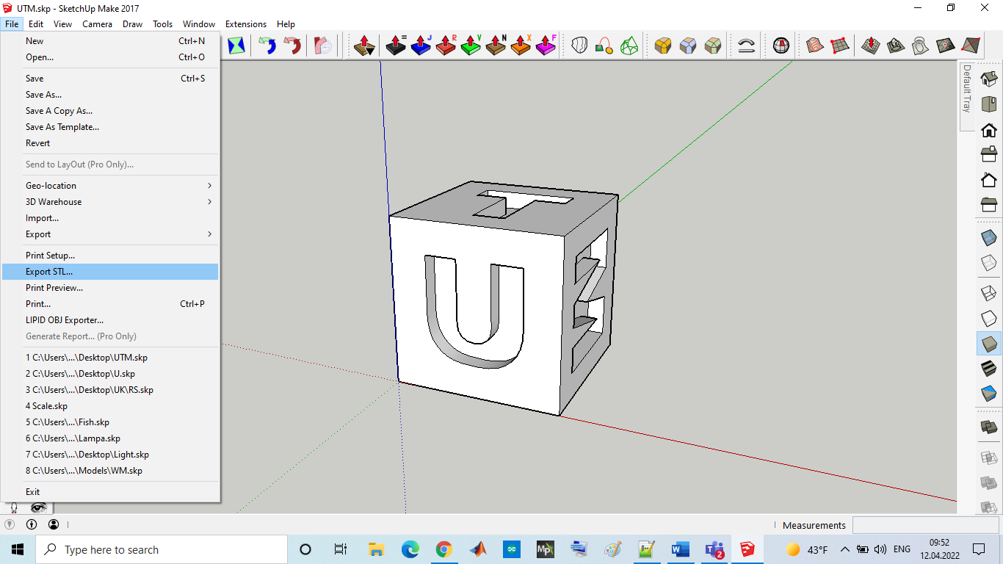
Figura 7.1. Exportarea fișierului în formatul STL

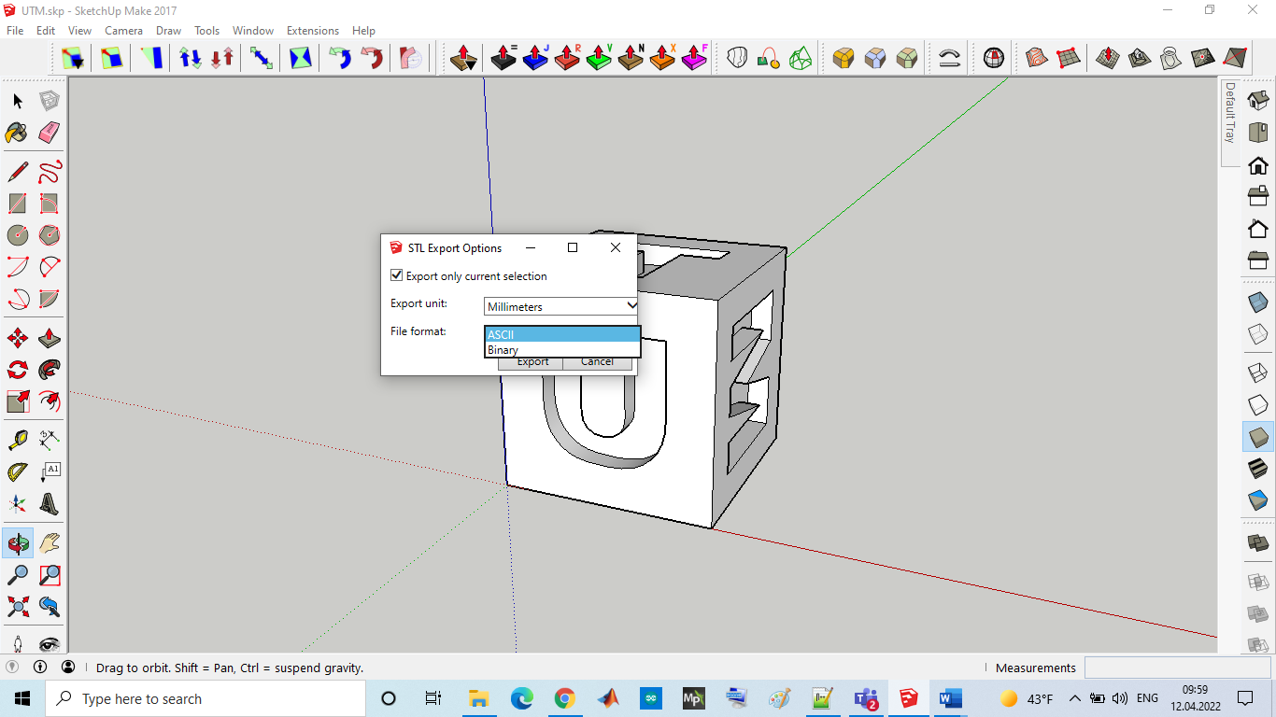
Figura 7.2. Aplicația Cura

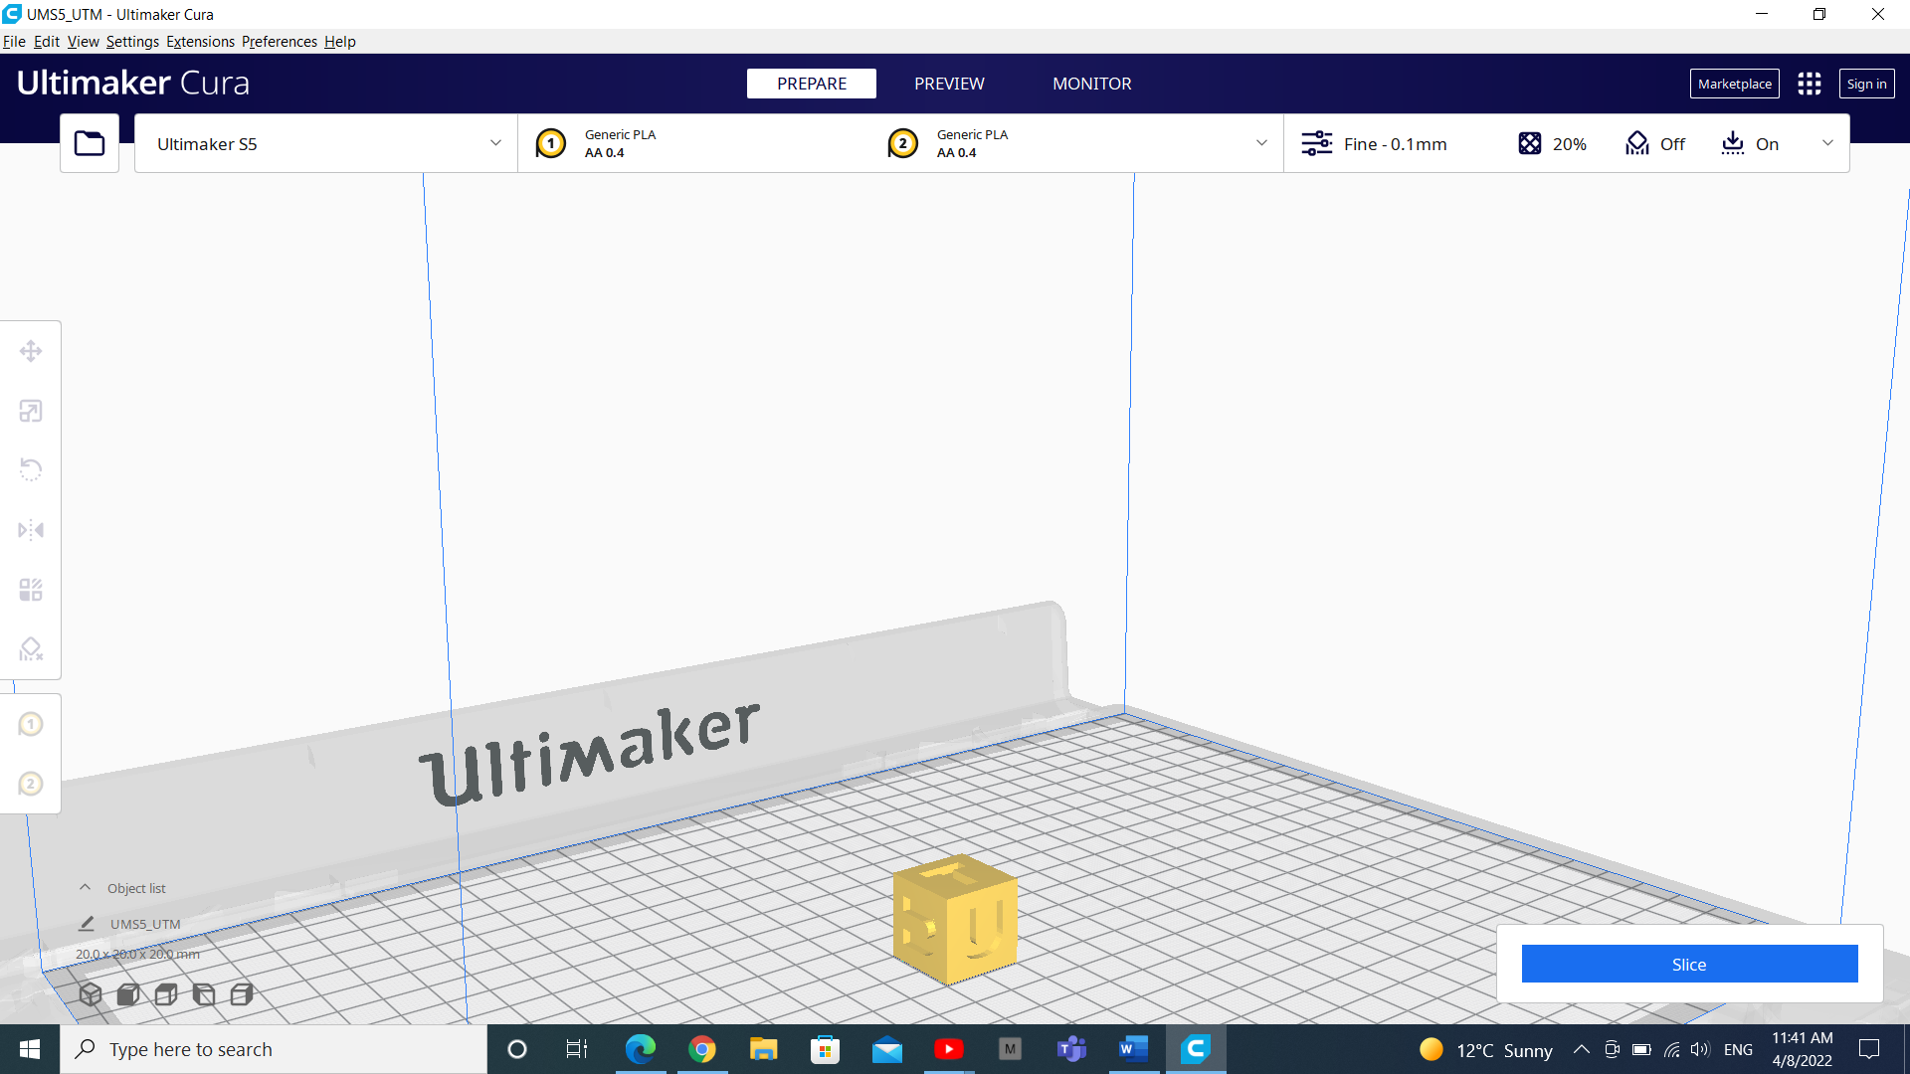
Figura 7.3. Importarea modelului 3D în Cura

Vizualizarea modelului în Cura
În softul Cura există trei căi de bază pentru vizualizarea modelului. Fiecare este folositor pentru diferite situații, în special când apare o problemă a obiectului de printat.
Solid – vizualizarea standard permite înțelegerea modului în care va arăta modelul printat. Vizualizarea mărimii și formei în dependență de platforma de imprimare. Dacă modelul arată bine și au fost folosite comenzile rapide doar pentru a naviga în jurul modelului.
X-Ray – se afla în meniul Preview; această caracteristică este indicată când printarea dă greș și permite rapid vizualizarea parților din interiorul structurii imprimării. Cel mai util este când imprimarea constă dintr-o varietate de colțuri sau colțuri ce se intersectează cu alte colțuri. Comanda X-Ray în Cura permite vizualizarea aspectelor care trebuie refăcute.
Layers – în meniul Preview, dacă imprimarea dă greși într-un punct anumit sau a fost realizat ceva sofisticat și se dorește vizualizarea, dacă o parte a modelului de imprimare este bună poate fi accesată subcomanda Layer view. O soluție exactă este folosirea butoanelor arrow "sageti". O alternativă este un slide pentru vizualizarea rapidă printre toate straturile din care se constituie imprimarea utilizatorului. În Cura există abilitatea de a alege straturile cu ajutotrul punctelor când este necesară schimbarea setărilor în G-code, pentru mărirea vitezei ventilatorului, înălțimea stratului sau debitul.
Control Infill Pattern - afectează rezistența modelului, consumul materialului și timpul imprimării.
În mod implicit, Cura slicer imprimă o umplutură în formă de grilă, imprimând într-o direcție diagonală pe strat. Acest lucru oferă o rezistență rezonabilă fără a consuma prea mult material. Este, de asemenea, unul dintre cele mai rapide modele în ceea ce privește timpul de imprimare. Modelul de umplere standard al Cura este indicat pentru cele mai comune aplicații.
În unele aplicații speciale, modelul implicit ar putea să nu fie cel mai bun. În astfel de cazuri, Cura oferă o gamă largă de modele de umplere la alegere.
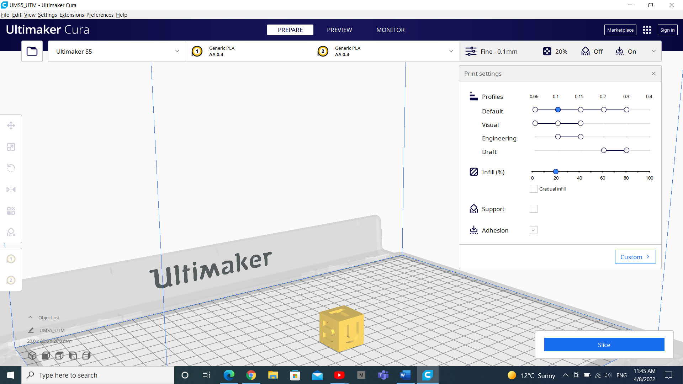
Figura 7.4. Setarea proprietăților modelului 3D și a slice-lui

Modele de umplere Cura3D. Există mai multe modele de umplere disponibile decât cele reprezentate în figura 7.5.
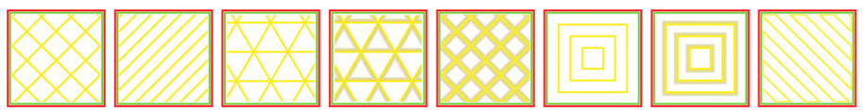
Figura 7.5. Exemple de umplerea a modelului

În figura 7.6 poate fi observat slice-ngul unui model 3D în Cura.
Pentru schimbarea modelului de umplere în Cura se activează setarea ascunsă a modelului de umplere care va apărea în secțiunea Umplere.
Există 13 modele diferite de umplere, unele dintre ele, cele mai importante, sunt:
• Grid: umplutură sub formă de grilă, cu linii în ambele direcții diagonale pe fiecare strat.
• Lines: creează o umplutură sub formă de grilă, imprimând într-o direcție diagonală pe strat.
• Triangles: creează un model de umplere în formă triunghiulară.
• Cubic: umplere 3D de cuburi înclinate.
• Tetrahedral: umplere 3D de forme piramidale.
• Concentric: umplutura se imprimă din exterior spre centrul modelului. În acest fel, liniile de umplere nu vor fi vizibile prin pereții imprimării.
• Concentric 3D: imprimeurile de umplutură din exterior spre centrul modelului, cu o înclinare peste întregul imprimeu.
• Zig Zag: umplutură sub formă de grilă care se imprimă continuu într-o singură direcție diagonală.
Un exemplu de previzualizare a modelului final este arătat în figura 7.7.
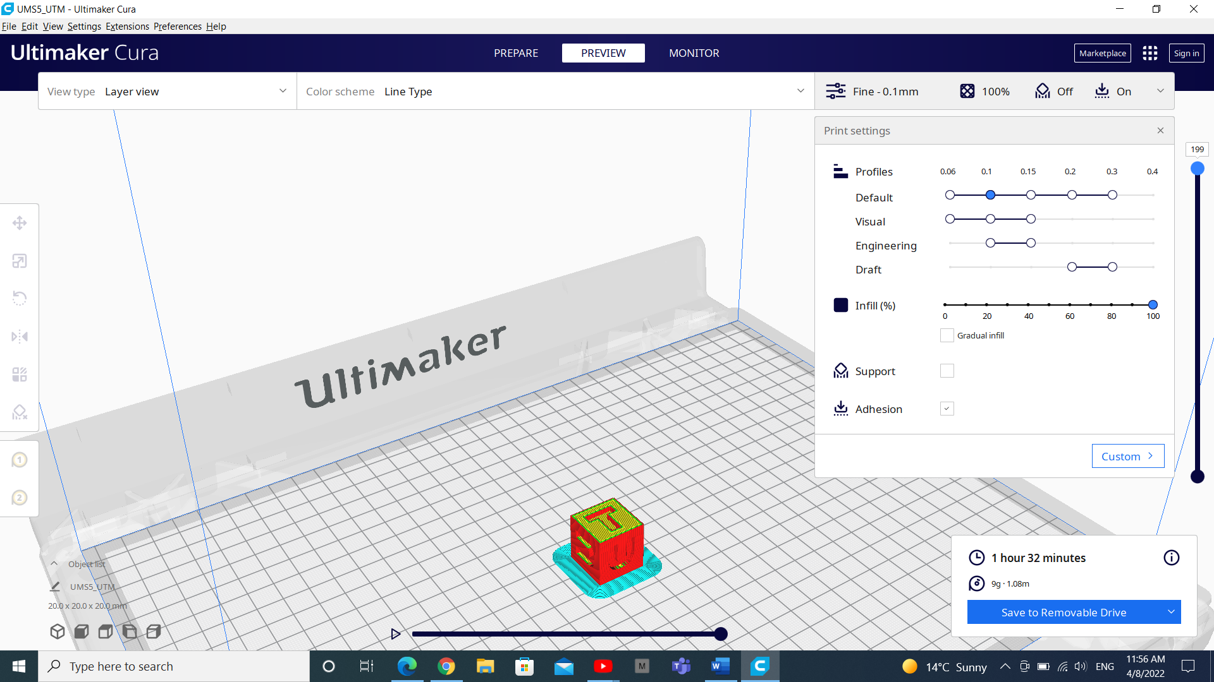
Figura 7.6. Exemplu de slice-ing al modelului 3D în Cura

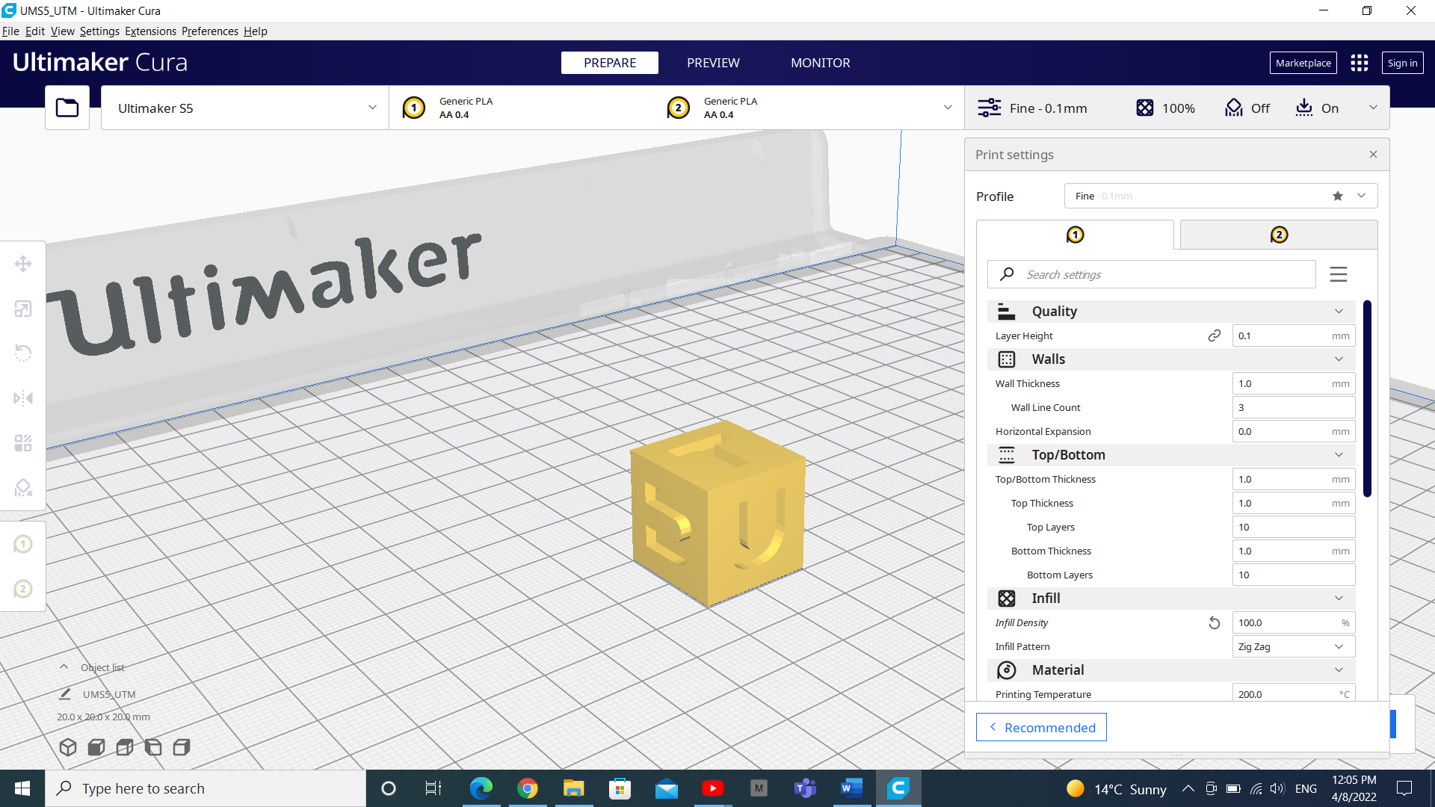
Figura 7.7. Previzualizarea modelului 3D în Cura

Modalitatea de selectare a modelului de umplere
Factorii majori care trebuie luați în considerare când este ales modelul de umplere în Cura-slicer sunt:
1. Dacă piesa va fi folosită în scopuri mecanice.
2. Dacă modelul are o suprafață mare de acoperire.
Dacă piesa nu va fi folosită ca piesă mecanică, ci mai degrabă în scopuri estetice, atunci umplutura poate să nu fie folosită. Cu toate acestea, dacă același model 3D are o suprafață mare de acoperire, atunci suprafața de acoperire va necesita un anumit sprijin pentru a fi imprimată. În astfel de cazuri, cea mai bună alegere de umplere este Concentric. Acesta utilizează material minim și este cel mai rapid de imprimat. În același timp, oferă suficient suport pentru suprafața superioară.
Dacă se dorește ca modelul să aibă o rezistență rezonabilă, chiar dacă nu va fi folosit în scopuri mecanice, atunci cea mai bună opțiune este să se selecteze un model 2D, cum ar fi Grid, Lines sau Triangles. Lines oferă cea mai mică rezistență, dar nu consumă mult material și se imprimă rapid. Grid consumă mai mult material, este mai lent, dar oferă mai multă rezistență. Triangles oferă o rezistență mare și sarcini laterale mari. Această umplutură se utilizează când este necesară o rezistență bună a peretelui sau o structură mai lungă și mai subțire.
Dacă modelul va fi utilizat în scopuri mecanice, cea mai bună opțiune este alegerea unui model de umplere 3D, cum ar fi Cubic sau Tetrahedral. Prin aceste modele în Cura poate fi obținut un suport intern excelent și proprietăți mecanice aproape izotrope.
Generarea G-code file cu Cura
Modelul este gata de printare și rămâne doar a exporta fișierul din Cura sau pe un card SD sau să fie expediat direct la printer. Cura va converti totul din 3D STL sau OBJ într-un fișier G-code necesar imprimantei.
1. Save the 3D print file: se face click pe Save to file, Save to SD sau Send to Printre în colțul drept al ferestrei.
2. Estimate of time for 3D print: Cura va arăta timpul necesar până când va fi gata piesa printată.
3. Start the 3D print: se salvează pe cardul SD, apoi cardul SD este scos din calculator și transferat la imprimantă. Se selectează Print și se alege fișierul după care este pornit.

Lucrarea de laborator nr. 7

Tema: EXPORTAREA MODELELOR GRAFICE

Obiectivele lucrării:
1. Familiarizarea cu conceptul de modelare 3D pentru imprimarea 3D - înțelegerea principiilor de bază ale procesului de modelare 3D și studierea caracteristicilor obiectelor compatibile cu imprimarea 3D.
2. Utilizarea aplicației Cura (sau a unei aplicații la alegere) pentru pregătirea modelelor 3D - înțelegerea interfeței aplicației Cura și configurarea corectă a setărilor. Importul și manipularea modelelor 3D (scalare, rotație, poziționare).
3. Optimizarea modelelor pentru imprimarea 3D - setarea parametrilor de imprimare (înălțimea stratului, viteza de imprimare, densitatea umpluturii etc.). Alegerea tipului de material și analiza impactului asupra imprimării.
4. Exportul fișierelor pentru imprimarea 3D - salvarea modelelor în formatul corespunzător (G-code) pentru utilizarea pe imprimanta 3D. Înțelegerea conexiunii dintre aplicația Cura și imprimanta 3D.
5. Dezvoltarea abilităților practice - aplicarea cunoștințelor în proiectarea și pregătirea obiectelor pentru imprimarea 3D. Rezolvarea problemelor comune care apar în procesul de pregătire a modelelor pentru imprimare.
Numărul de ore necesare pentru realizare – 3 ore academice.
Scopul lucrării: obținerea cunoștințelor practice privind modelarea obiectelor pentru imprimanta 3D, utilizând aplicațiile corespunzătoare.
Sarcina lucrării: elaborați un model 3D la alegere în aplicația Cura (sau o altă aplicație specializată la alegere) și pregătirea modelului 3D pentru imprimarea 3D.

De elaborate un model 3D pentru imprimanta 3D conform variantei.

Varianta 1 | Varianta 2
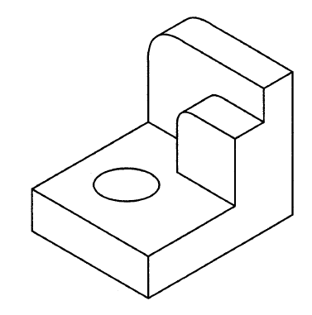 | 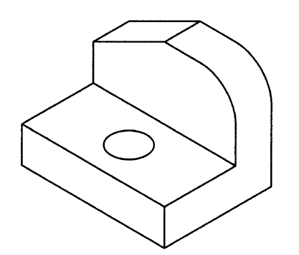
Varianta 3 | Varianta 4
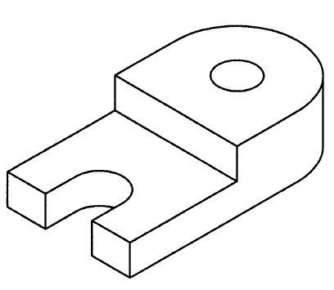 | 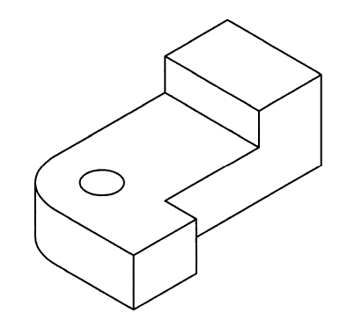
Varianta 5 | Varianta 6
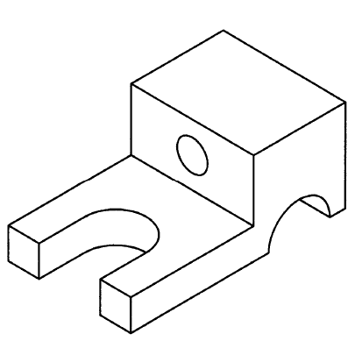 | 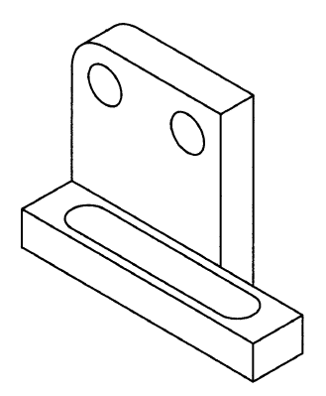
Varianta 7 | Varianta 8
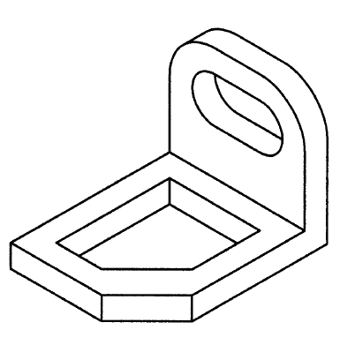 | 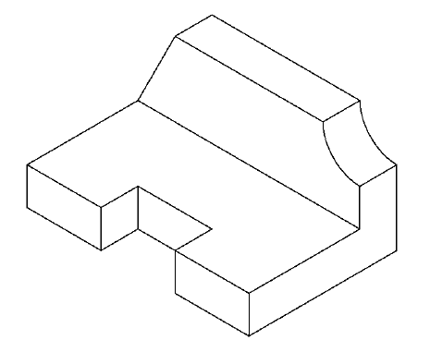
Varianta 9 | Varianta 10
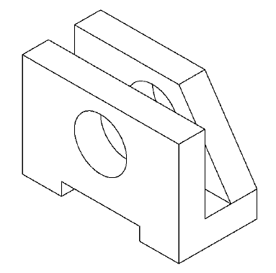 | 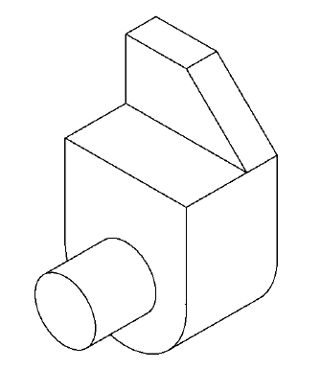
Varianta 11 | Varianta 12
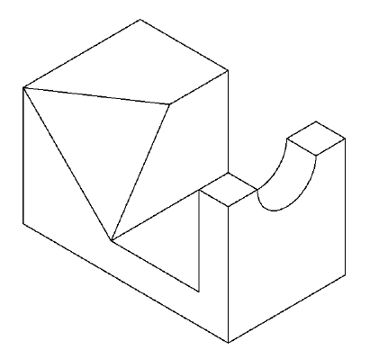 | 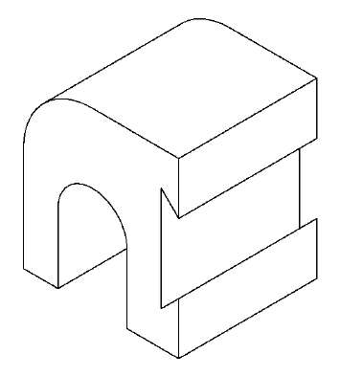
Varianta 13 | Varianta 14
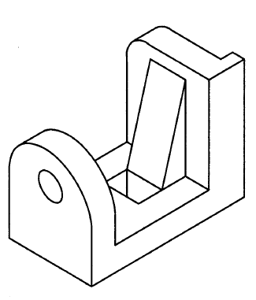 | 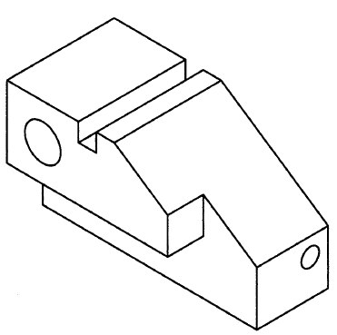
Varianta 15 | Varianta 16
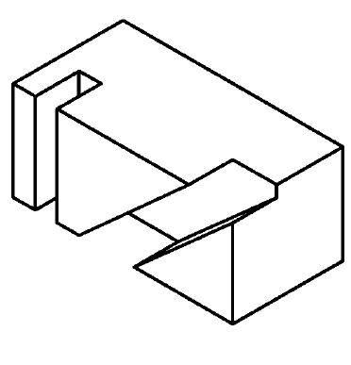 | 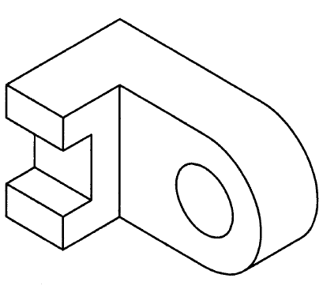

Criterii de evaluare
1. Corectitudinea conversiei (10%) – verificarea corectitudinii conversiei este realizată corect, fără erori și deformare.
2. Adăugarea modelului 3D în Cura – (10%).
3. Vizualizarea modelului în Cura – verificarea modului de vizualizare.
4. Modele de umplere Cura 3D (10%) - verificarea modelului de umplere a obiectului.
5. Generarea unui G-code file cu Cura (10%) – verificarea exportului fișierului din Cura.
6. Creativitatea și complexitatea compoziției (10%) – măsurarea gradului de creativitate și complexitate a obiectului.
7. Respectarea cerințelor și optimizarea codului (10%) – verificarea dacă studentul a respectat întocmai cerințele lucrării și evaluarea eficienței codului în utilizarea resurselor și evitarea codului redundant.
8. Estetica vizuală (10%) – analiza atractivității vizuale a compoziției, cum ar fi armonia culorilor, proporțiilor și echilibrului grafic.
9. Respectarea termenului de predare (10%) – evaluarea punctajului în funcție de punctualitate, dacă lucrarea a fost predată în termenul stabilit.
10. Evaluarea cunoștințelor (10%) – explicații privind procesul de realizare a lucrării, ceea ce poate include descrierea funcțiilor principale și a etapelor utilizate.

Întrebări de verificare a cunoștințelor
1. Care sunt formatele alternative pentru modelele de imprimare 3D?
2. Numiți tipurile de imprimante 3D.
3. Ce tehnologii de imprimare 3D cunoașteți?
4. Comentați tipul de format de fișier STL.
5. Ce Software de modelare 3D cunoașteți?
6. Pentru ce este utilizat Slicer 3D?
7. Care sunt cele mai utilizabile conversii?

